
หน่วยการเรียนรู้ที่ ๑๔
คำที่มีตัวการันต์

แผนการจัดการเรียนรู้ที่ ๓

ฝึกอ่านคำที่มีตัวการันต์


ชั้นประถมศึกษาปีที่ ๒ เวลา ๑ ชั่วโมง

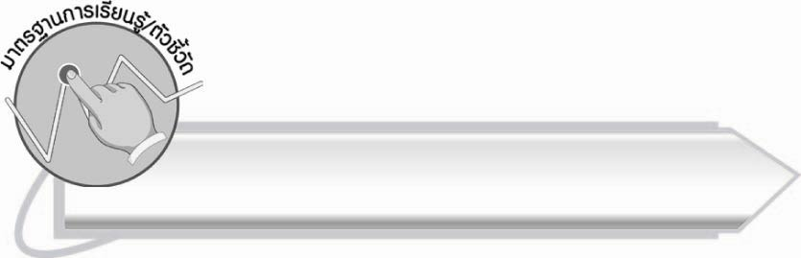
มาตรฐานการเรียนรู้/ตัวชี้วัด

มาตรฐานการเรียนรู้
มาตรฐาน ท ๑.๑ ใช้กระบวนการอ่านสร้างความรู้และความคิดเพื่อนำไปใช้ตัดสินใจ แก้ปัญหาในการดำเนินชีวิต และมีนิสัยรักการอ่าน
ตัวชี้วัด
ท ๑.๑ ป. ๒/๑ อ่านออกเสียงคำ คำคล้องจอง ข้อความ และบทร้อยกรองง่าย ๆ ได้ถูกต้อง

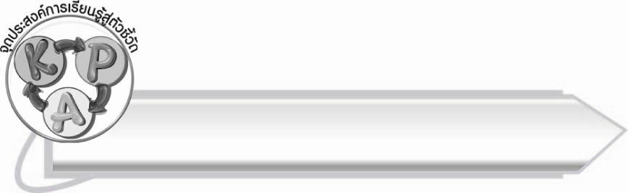
จุดประสงค์การเรียนรู้สู่ตัวชี้วัด

๑. อธิบายลักษณะของคำที่มีตัวการันต์ (K)
๒. อ่านออกเสียงคำที่มีตัวการันต์ได้ (P)
๓. เห็นความสำคัญของการอ่านออกเสียงคำอย่างถูกต้อง (A)

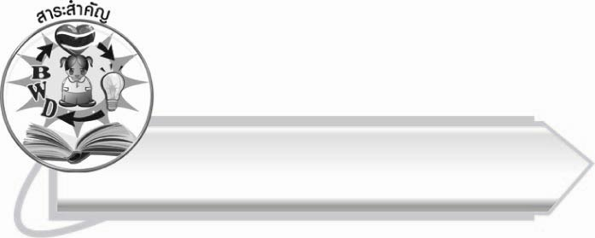
สาระสำคัญ

การอ่านออกเสียงคำที่มีตัวการันต์ จะไม่ออกเสียงพยัญชนะและสระที่มีไม้ทัณฑฆาต ( ก์ ) กำกับอยู่
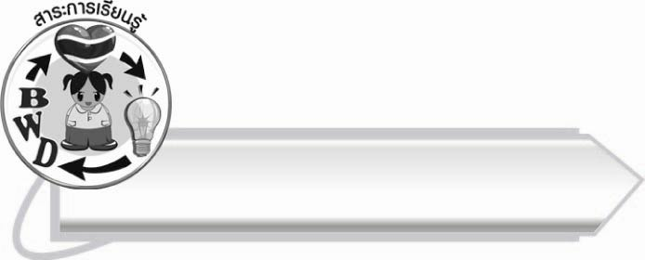
สาระการเรียนรู้

คำที่มีตัวการันต์


สมรรถนะสำคัญของผู้เรียน

๑. ความสามารถในการสื่อสาร
- ทักษะการอ่าน
- ทักษะการเขียน
- ทักษะการฟัง การดู และการพูด
๒. ความสามารถในการคิด
- การสรุปความรู้
๓. ความสามารถในการแก้ปัญหา



คุณลักษณะอันพึงประสงค์

ใฝ่เรียนรู้
ตัวชี้วัดที่ ๔.๑ ตั้งใจ เพียรพยายามในการเรียนและเข้าร่วมกิจกรรมการเรียนรู้
มุ่งมั่นในการทำงาน
ตัวชี้วัดที่ ๖.๑ ตั้งใจและรับผิดชอบในการปฏิบัติหน้าที่การงาน
ตัวชี้วัดที่ ๖.๒ ทำงานด้วยความเพียรพยายามและอดทนเพื่อให้งานสำเร็จ
ตามเป้าหมาย
รักความเป็นไทย
ตัวชี้วัดที่ ๗.๒ เห็นคุณค่าและใช้ภาษาไทยในการสื่อสารได้อย่างถูกต้อง
เหมาะสม


ชิ้นงานหรือภาระงาน (หลักฐาน ร่องรอยแสดงความรู้)

กิจกรรมการอ่านออกเสียงคำที่มีตัวการันต์

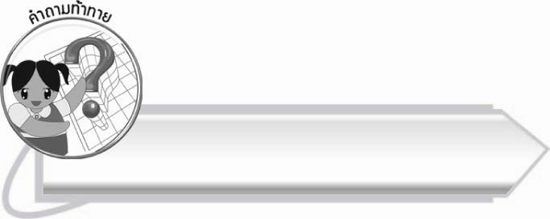
คำถามท้าทาย

คำที่มีตัวการันต์ มีพยัญชนะอะไรบ้างที่เป็นตัวการันต์

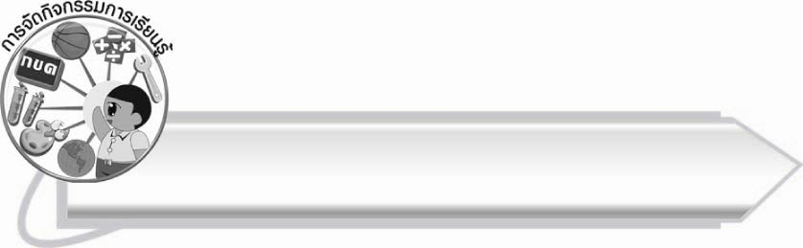
การจัดกิจกรรมการเรียนรู้

- ให้นักเรียนจับคู่คำกับคำอ่านจากบัตรคำที่ครูกำหนด เช่น
สัปดาห์
สับ – ดา

ภาพยนตร์
พาบ – พะ – ยน

บริสุทธิ์
บอ – ริ – สุด

- ให้นักเรียนฝึกอ่านสะกดคำจากแถบประโยคพร้อมกัน

คำ | สะกดว่า | อ่านว่า
ประจักษ์  ประสงค์  พันธุ์ไม้  กรรณิการ์  มหาหงส์  รสสุคนธ์  ประยงค์ | ปอ - รอ - อะ - ปฺระ  จอ - อะ - กอ - ษอ - การันต์ - จัก  ปอ - รอ - อะ - ปฺระ  สอ - โอะ - งอ - คอ - การันต์ - สง  พอ - อะ - นอ - ธอ - อุ - การันต์ - พัน  มอ - ไอ - ไม - ไม้โท - ไม้  กอ - รอ - หัน - กัน  ณอ - อิ - นิ  กอ - อา - รอ - การันต์ - กา  มอ - หอ - อา - มะ - หา  หอ - โอะ - งอ - สอ - การันต์ - หง  รอ - โอะ - สอ - รด  สอ - อุ - สุ  คอ - โอะ - นอ - ธอ - การันต์ - คน  ปอ - รอ - อะ - ปฺระ  ยอ - โอะ - งอ - คอ - การันต์ - ยง | ปฺระ - จัก  ปฺระ - สง  พัน - ไม้  กัน - นิ - กา  มะ - หา - หง  รด - สุ - คน  ปฺระ- ยง

- ให้นักเรียนช่วยกันยกตัวอย่างคำที่มีตัวการันต์ ครูเขียนคำบนกระดาน แล้วให้ฝึกอ่านสะกดคำ
พร้อมกัน
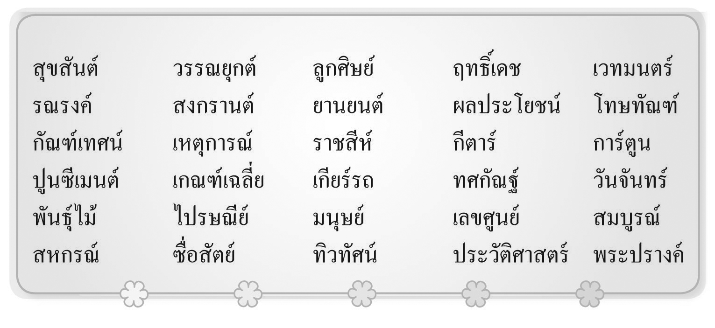
- ให้นักเรียนสอบอ่านคำในชีวิตประจำวัน โดยจับคู่ฝึกอ่านออกเสียงให้นักเรียนรู้จักช่วยเหลือเพื่อน
ที่อ่านหนังสือไม่คล่อง
สัมพันธ์วรรณยุกต์ลูกศิษย์ฤทธิ์เดชเวทมนตร์
รณรงค์สงกรานต์กองเชียร์ผลประโยชน์โทษทัณฑ์
กัณฑ์เทศน์เหตุการณ์ราชสีห์กีตาร์การ์ตูน
ปูนซีเมนต์เกณฑ์เฉลี่ยเกียร์รถทศกัณฐ์วันจันทร์
พันธุ์ไม้ไปรษณีย์มนุษย์เลขศูนย์สมบูรณ์
สหกรณ์ซื่อสัตย์ทิวทัศน์ประวัติศาสตร์พระปรางค์

(ให้ครูประเมินผลตัวชี้วัดโดยใช้เกณฑ์การประเมินผลตามสภาพจริง (Rubrics) เรื่อง การอ่านออกเสียงคำที่มีตัวการันต์)
๕. ให้นักเรียนและครูร่วมกันสรุปความรู้ ดังนี้
๏ การอ่านออกเสียงคำที่มีตัวการันต์จะไม่ออกเสียงพยัญชนะและสระที่มีไม้ทัณฑฆาต ( ก์ ) กำกับอยู่
๖. ให้นักเรียนร่วมกันแสดงความคิดเห็น โดยครูใช้คำถามท้าทาย ดังนี้
๏ คำที่มีตัวการันต์ มีพยัญชนะอะไรบ้างที่เป็นตัวการันต์
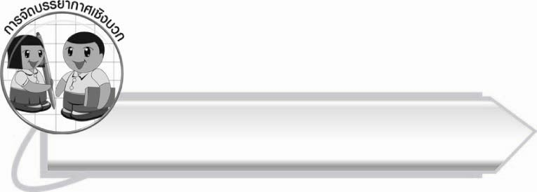
การจัดบรรยากาศเชิงบวก
ให้นักเรียนช่วยกันฝึกอ่านออกเสียง คนที่อ่านคล่องแนะนำเพื่อนที่อ่านไม่คล่อง และพัฒนาทักษะไปพร้อมกัน ครูช่วยดูแลและแนะนำอย่างใกล้ชิด
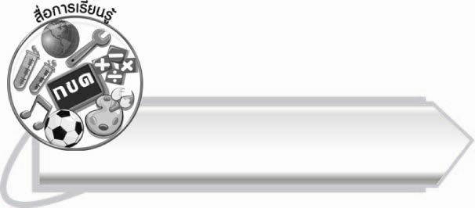

สื่อการเรียนรู้

- บัตรคำ
- แถบประโยค
- ชุดคำในชีวิตประจำวัน

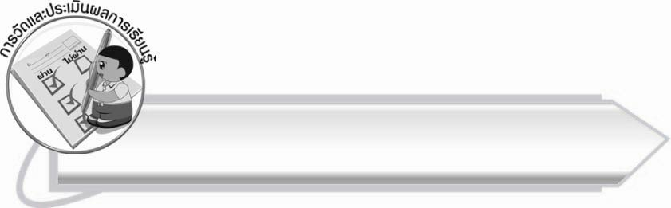
การวัดและประเมินผลการเรียนรู้
๑. วิธีการวัดและประเมินผล
สังเกตพฤติกรรมของนักเรียนในการเข้าร่วมกิจกรรม
๒. เครื่องมือ
แบบสังเกตพฤติกรรมการเข้าร่วมกิจกรรม
๓. เกณฑ์การประเมิน
การประเมินพฤติกรรมการเข้าร่วมกิจกรรม
ผ่านตั้งแต่ ๒ รายการ ถือว่า ผ่าน
ผ่าน ๑ รายการ ถือว่า ไม่ผ่าน

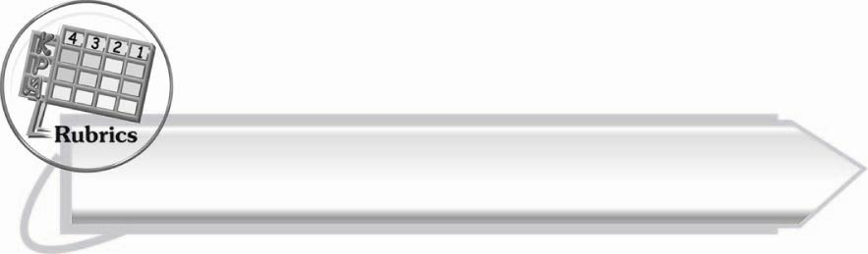

การประเมินผลตามสภาพจริง (Rubrics)
การประเมินผลการอ่านออกเสียงให้ผู้สอนพิจารณาจากเกณฑ์การประเมินผลตามสภาพจริง (Rubrics) เรื่อง การอ่านออกเสียงคำที่มีตัวการันต์
ระดับคะแนน  เกณฑ์การประเมิน | ๔ | ๓ | ๒ | ๑
การอ่านออกเสียงคำที่มีตัวการันต์ | อ่านออกเสียงคำ  ที่มีตัวการันต์  ได้ถูกต้องทุกคำด้วยตนเอง  และสามารถอ่านนำผู้อื่นได้ | อ่านออกเสียงคำ  ที่มีตัวการันต์ทุกคำได้ด้วยตนเองสามารถแก้ไขคำ  ที่อ่านผิดได้ | อ่านออกเสียงคำ  ที่มีตัวการันต์  ได้ถูกต้อง  เป็นส่วนใหญ่  และเมื่อมีผู้แนะนำก็สามารถแก้ไขได้ | อ่านออกเสียงคำ  ที่มีตัวการันต์ได้ แต่ต้องมีผู้แนะนำ

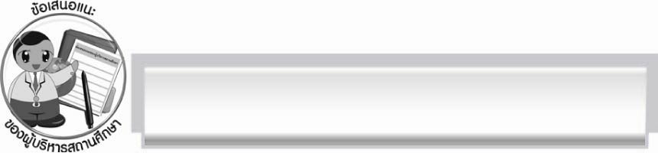
ข้อเสนอแนะของผู้บริหารสถานศึกษา
______________________________________________________________________________
______________________________________________________________________________
______________________________________________________________________________
______________________________________________________________________________
______________________________________________________________________________
______________________________________________________________________________
______________________________________________________________________________
______________________________________________________________________________
______________________________________________________________________________
______________________________________________________________________________
______________________________________________________________________________
______________________________________________________________________________
______________________________________________________________________________
______________________________________________________________________________
______________________________________________________________________________
______________________________________________________________________________
______________________________________________________________________________
______________________________________________________________________________
______________________________________________________________________________
______________________________________________________________________________
______________________________________________________________________________
______________________________________________________________________________
______________________________________________________________________________
______________________________________________________________________________

ลงชื่อ_________________________ (ผู้บริหารสถานศึกษา)
(_________________________)
________/________/_______


บันทึกหลังการสอน

ผลการจัดการเรียนการสอน

______________________________________________________________________________
______________________________________________________________________________
______________________________________________________________________________
______________________________________________________________________________
______________________________________________________________________________
______________________________________________________________________________

ปัญหา/อุปสรรค

______________________________________________________________________________
______________________________________________________________________________
______________________________________________________________________________
______________________________________________________________________________
______________________________________________________________________________
______________________________________________________________________________

แนวทางแก้ไข

______________________________________________________________________________
______________________________________________________________________________
______________________________________________________________________________
______________________________________________________________________________
______________________________________________________________________________
______________________________________________________________________________

ลงชื่อ__________________________ (ผู้บันทึก)
(_________________________)
________/________/_______

